UNIVERSIDADE ESTADUAL DE PONTA GROSSA
SETOR DE CIÊNCIAS AGRÁRIAS E DE TECNOLOGIA DEPARTAMENTO DE INFORMÁTICA

JOÃO GABRIEL CORRÊA KRÜGER
LUCIANO MAUDA JUNIOR

PROBLEMAS CLÁSSICOS DE SISTEMAS OPERACIONAIS
PROBLEMA DO PRODUTOR CONSUMIDOR

PONTA GROSSA
2017
JOÃO GABRIEL CORRÊA KRÜGER
LUCIANO MAUDA JUNIOR

PROBLEMAS CLÁSSICOS DE SISTEMAS OPERACIONAIS
PROBLEMA DO PRODUTOR CONSUMIDOR

Relatório apresentado à disciplina de Sistemas Operacionais, do curso de Engenharia de Computação da Universidade Estadual de Ponta Grossa, como requisito de avaliação parcial.

Professor: Dierone César Foltran Júnior.

PONTA GROSSA
2017
- INTRODUÇÃO
O seguinte trabalho tem por finalidade o estudo resolução de um dos problemas clássicos de sistemas operacionais, no caso o problema do produtor consumidor. O problema existe desde o momento em que nos computadores foi implantada a programação concorrente.

- REVISÃO BIBLIOGRÁFICA
  - MECANISMOS DE SEMÁFOROS, MUTEX E LOCKS
Utilizados para garantir a integridade dos dados passados pelo buffer utilizando os seguintes mecaniscos.
    - Semáforos
      - Um tipo abstrato de dados que controla o acesso à recursos compartilhados. Utiliza de um contador e uma fila para gerenciar o acesso aos recursos pelos diferentes processos.
    - Lock
      - Um tipo abstrato de dados que bloqueia acesso a um recurso até ser destravado.
    - Mutex
      - Uma especificação de um semáforo binário (cujo contador é 0 ou 1). É usado em propósitos diferentes do semáforo binário (que tem aplicações de sincronização entre tarefas). O mutex usa de uma lock visível para diversos processos para travar uma região de memória, arquivo ou recurso até sua tarefa ser terminada
  - PROBLEMA DO PRODUTOR CONSUMIDOR
A idéia do problema consiste, inicialmente, de dois processos executando concorrentemente, acessando um buffer de tamanho limitado (Figura 1). Um dos processos carrega informações no buffer, enquanto outro processo retira as informações.
O problema consiste da série de erros que podem surgir dessa situação.
- Um processo não pode ter sua execução interrompida pelo outro enquanto está trabalhando no buffer.
- O buffer não pode ser acessado ao mesmo tempo pelos dois processos, visto que pode-se gerar inconsistencias.
Nos casos como os dois acima deve-se fechar a região de memória do buffer para o outro processo, enquanto o outro deve esperar. Isso garante exclusividade durante a execução.
- Além disso um processo produtor não pode produzir informações a serem inseridas no buffer caso o mesmo esteja cheio (Figura 2). Essa situação acarreta em um problema, podendo existir até uma sobreposição de dados ou que o buffer fique travado.
- Um processo consumidor não pode consumir informações caso o buffer esteja vazio, ou seja, caso não possua dados a ser lido, isso pode fazer com que ocorra a leitura duplicada de algum dado ou que o buffer fique travado.
Em casos como os dois acima, deve-se proceder de maneira que o processo impedido de rodar (seja um consumidor com buffer vazio ou produtor com buffer cheio) fique no aguardo (liberando o buffer) até que sua execução seja possível.
Uma solução para o problema é a implementação de um mutex (uma adaptação do semáforo binário criada por Edsger Dijkstra para garantir a exclusão mútua, ou seja, apenas um processo acessar a região em questão durante um período de tempo (no caso, o buffer).

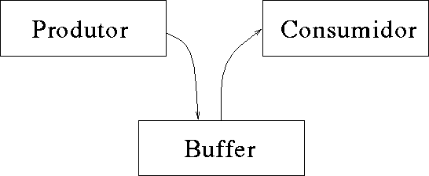
Figura 1: Produtor Consumidor
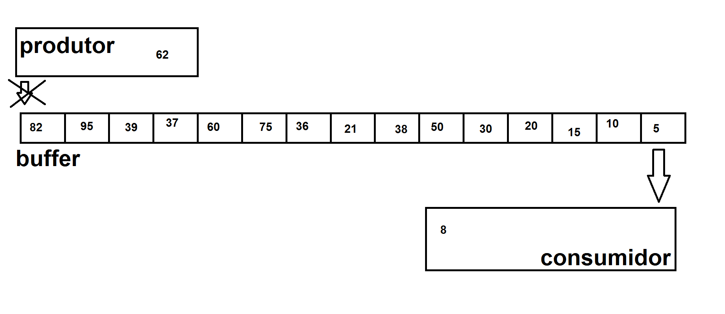
Figura 2: Buffer cheio
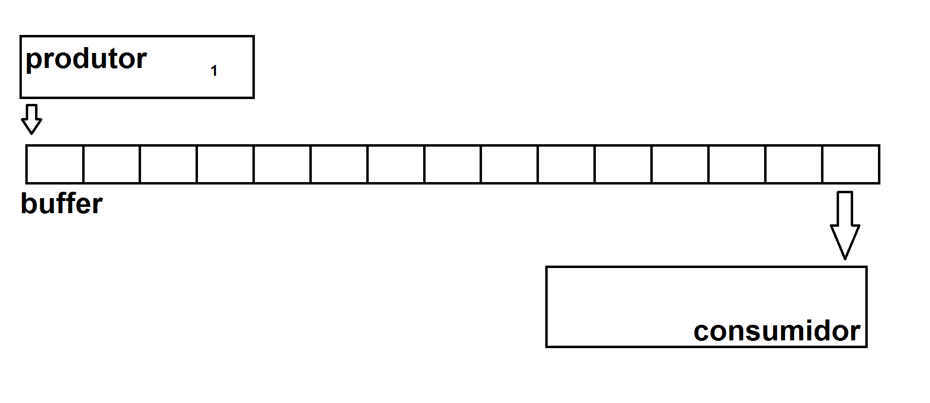
Figura 3: Buffer vazio, consumidor ocioso

  - OCORRÊNCIAS DO PROBLEMA DO PRODUTOR E CONSUMIDOR
O problema do consumidor ocorre constantemente em sistemas multiprogramados, sistemas que existe mais de um o programa sendo executado em uma máquina.
Exemplos do problema do consumidor e produtor, são por exemplo, processos que possuem múltiplas threads realizando escrita e leitura em uma variável ou região de memória, como um vetor.
É de suma importância, as vezes, que os recursos compartilhados sejam consistentes entre todas as threads. Tal importância agrega à própria relevância do problema do produtor e consumidor.

- CONCLUSÃO
Pode-se durante o decorrer deste trabalho conhecer o problema do produtor e consumidor, vendo a sua definição, sua solução e possíveis casos onde ele pode ocorrer durante a execução de processos em um sistema operacional atualmente. Além disso, pode-se ilustrar casos onde o problema ocorre.
Viu-se que é de suma importância o tratamento do problema do consumidor e produtor devido à frequência que ocorre no desenrolar de sistemas.
- REFERENCIAS

O Produtor e o Consumidor. Disponivel em: <https://www.vivaolinux.com.br/artigo/O-Produtor-e-o-Consumidor>, acessado em: 17 de abril de 2017

Problema do Produtor -Consumidor. Disponivel em: <ftp://ftp.inf.ufrgs.br/pub/geyer/SOII/slides/SlidesAlunos/ProvasSemestresAnteriores/ProvaP1-2008-2-mac/PC-aula13-prodConsSemaforos-v7-ago2008.pdf>, acessado em: 17 de abril de 2017

MC514–Sistemas Operacionais: Teoria e Pr´atica 1s2010 Produtores e Consumidores. Disponível em: <http://www.ic.unicamp.br/~islene/mc514/prod-cons/prod-cons.pdf>, acessado em: 17 de abril de 2017

- ANEXO
  - CODIGO EM PYTHON
O seguinte condigo foi desenvolvido pelos alunos.
  - CÓDIGO EM C
O seguinte codigo foi apenas corrigido o código que foi utilizado na matéria no ano de 2016. O código foi corrigido em um pequeno erro na sessão das inclusões de cabeçalhos das funções.

